„NANważniejsze, że Cię mam!” Jak zdobyć bransoletkę YES z imieniem swojego dziecka?
Dziś, 7 czerwca, startuje loteria „NANważniejsze, że Cię mam!” marki NAN 2. Codziennie
do wygrania są wspaniałe pamiątki dla Mam – 15 bransoletek YES z imieniem dziecka.

Fizyczna bliskość rodziców jest szczególnie ważna w pierwszych latach życia dziecka – zarówno dla Maluszka, jak i jego Mamy i Taty. To jedne z pierwszych, prawdziwie magicznych chwil, które będą razem dzielić. To również czas pełen wyzwań, troski i starań, które budują niesamowitą więź między rodzicem i dzieckiem, która przetrwa całe życie.
Maj i czerwiec to czas szczególnego celebrowania tych jednych z najważniejszych osób w życiu – świętujemy wtedy Dzień Mamy, Dziecka, Rodzicielstwa i Dzień Ojca. Te piękne chwile można wspominać znacznie dłużej dzięki loterii „NANważniejsze, że Cię mam!”. Osoby, które zakupują produkty NAN 2, 3, 4, 5 lub NANCARE mają teraz szansę otrzymać piękną pamiątkę - bransoletkę marki YES z wygrawerowanym imieniem Maluszka. Do zdobycia jest aż 900 sztuk biżuterii, a zgłaszać można się codziennie.
Aby wziąć udział w Loterii wystarczy w dniach 7 czerwca – 5 sierpnia 2022:
l kupić 2 dowolne produkty NAN 2, 3, 4, 5 lub NANCARE oraz zachować paragon/dowód zakupu;
l wysłać SMS na numer 4321 podając numer paragonu/dowodu zakupu oraz datę dokonania transakcji. Prawidłowa treść wiadomości powinna wyglądać następująco: NAN.NR_PARAGONU.DDMMRRRR (DD – dzień, MM – miesiąc, RRRR – rok).
Informacja o ewentualnej wygranej przekazana zostanie bardzo szybko, już w przeciągu 30 minut,
w postaci zwrotnego SMS.

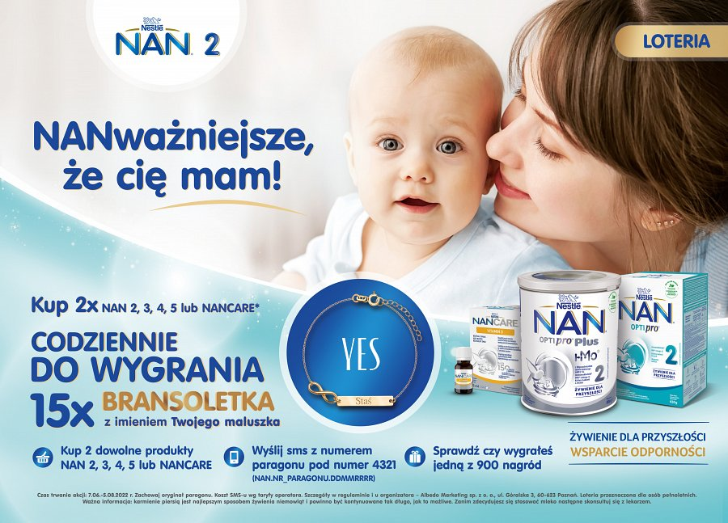
O NAN 2
Marka NAN 2 od zawsze dba o maluszki. Wspiera rodziców w dostarczaniu najmłodszym tego, co ważne dla odporności i prawidłowego rozwoju. Tworząc swoje produkty opiera się na solidnych podstawach - prowadzonych już od 65 lat badaniach mleka mamy, które jest najlepszym pokarmem dla niemowląt.
Marka dba także o planetę – wszystkie puszki, w które zapakowane są produkty NAN 2 w 100% nadają się do recyklingu, a ich wieczka i miarki powstały w minimum 66% z trzciny cukrowej.
NAN 2 to także uznanie dla niesamowitego wysiłku rodziców, którzy codziennie dokładają starań, by ich dzieci mogły zdrowo rosnąć i rozwijać się. Dla dzieci NANważniejsze jest przecież to,
że są przy nich najlepsi opiekunowie i przewodnicy – Mama i Tata.

Ważna informacja.
Gdy maluszek przyjdzie na świat, najlepszym dla niego sposobem żywienia jest karmienie piersią. Mleko mamy zapewnia zbilansowaną dietę i chroni przed chorobami. W pełni popieramy zalecenia Światowej Organizacji Zdrowia dotyczące wyłącznego karmienia piersią przez pierwsze sześć miesięcy życia dziecka. Po tym okresie należy rozpocząć wprowadzanie żywności uzupełniającej o odpowiedniej wartości odżywczej przy jednoczesnej kontynuacji karmienia piersią do ukończenia przez dziecko 2 lat. Zdajemy sobie też sprawę z tego, że nie zawsze rodzice mogą karmić swoje dziecko mlekiem mamy. Zachęcamy do skonsultowania sposobu żywienia dziecka ze specjalistą ochrony zdrowia. Jeśli zdecydowaliście, że Wasze dziecko nie będzie karmione piersią, powinniście pamiętać, że ta decyzja jest trudna do odwrócenia - rozpoczęcie częściowego dokarmiania butelką spowoduje zmniejszenie ilości wytwarzanego mleka. Rezygnacja z karmienia piersią niesie ze sobą konsekwencje socjalne i finansowe, które należy wziąć pod uwagę. Jeśli zdecydowaliście, że maluszek będzie karmiony piersią, przypominamy, że prawidłowe zbilansowanie jadłospisu mamy jest bardzo istotne. Jej zdrowa dieta w czasie ciąży i po porodzie pomaga gromadzić składniki odżywcze niezbędne do prawidłowego przebiegu ciąży, przygotowuje do okresu laktacji i pomaga ją utrzymać. Dzieci rozwijają się w różnym tempie, dlatego czas wprowadzenia posiłków uzupełniających należy skonsultować z lekarzem lub położną. Aby uniknąć ryzyka dla zdrowia ważne jest, by żywność dla dziecka przygotowywać, stosować i przechowywać zawsze zgodnie z informacją na opakowaniu.

O Nestlé Polska S.A.
Nestlé Polska S.A. to, należący do grona liderów, producent m.in. produktów dla niemowląt i małych dzieci. W portfolio firmy znajdują się m.in. mleka modyfikowane, kleiki, kaszki, dania w słoiczkach, soki i nektary, deserki i przekąski dostępne pod markami NAN 2, LITTLE STEPS 2, Gerber, Gerber Organic, Nestlé, BOBO FRUT, Yogolino czy Nestlé Sinlac. Naszym celem jest nie tylko wspomagać rodziców w trosce o żywienie i zdrowie ich dzieci, ale także edukować ich w zakresie znaczenia diety dla prawidłowego rozwoju i wzrostu maluchów oraz zasad jej właściwego bilansowania.

